Στο facebook:

Οι κανόνες προστασίας είναι απλοί (στο fb) και είναι οι ίδιοι που ακολουθούμε και στον «έξω» κόσμο http://www.cyberkid.gov.gr/ , https://goo.gl/BlJCR7
Κακόβουλο λογισμικό «Crypto-Wall».
Διαβάστε περισσότερα: https://goo.gl/LxTsYO
Ελέγξτε πριν κάνετε κλικ...Μην τσιμπάτε! #mobilemalware #CyberSecMonth#Εκστρατεία Europol #hellenicpolice http://cyberalert.gr/mobile-malware/
Το ransomware κρατά ομήρους τη συσκευή σας και τα δεδομένα σας, απαιτώντας ανταλλάγματα... #mobilemalware #CyberSecMonth#Εκστρατεία Europol #hellenicpolice http://cyberalert.gr/mobile-malware/
Η χρήση smartphones & tablets εκτός από οφέλη, κρύβει και κινδύνους. Είναι πραγματικά απλά παιχνίδι;
#mobilemalware #CyberSecMonth #Εκστρατεία Europol #hellenicpolicehttp://cyberalert.gr/mobile-malware/
Η χρήση smartphones & tablets εκτός από οφέλη, κρύβει και κινδύνους. Εσύ πόσο ενημερωμένος είσαι; #mobilemalware #CyberSecMonth#Εκστρατεία Europol #hellenicpolice http://cyberalert.gr/mobile-malware/
Επίσης, ενημέρωση για Ημερίδες, διαλέξεις και ομιλίες σε σχολεία και διάφορους φορείς, για την ασφαλή πλοήγηση στο διαδίκτυο

Στο youtube:

- Τεχνικές ηλεκτρονικού ψαρέματος
- Τι είναι το Money muling (μεταφορέας παράνομου χρήματος)
- Feelsafe
- Ημερίδα Διεύθυνσης Δίωξης Ηλεκτρονικού Εγκλήματος
Στο twitter: | 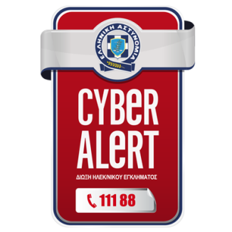

Οι εγκληματίες προσφέρουν φαινομενικά νόμιμες θέσεις εργασίας για να σε χρησιμοποιήσουν ως ενδιάμεσο. Μη γίνεσαι συνεργός. #dontbeaMule Δεν αξίζει.
Πιστεύεις ότι είσαι money mule; Δράσε γρήγορα. Ειδοποίησε την τράπεζά σου και την αστυνομία. #dontbeaMule
